Stappenplan “Storyjumper”

Stap 1.: Surf naar de website.
1. Open ‘Internet explorer’.  2. Typ de url in de adresbalk: http://www.ankerkids.be  3. Klik op rechtsbovenaan op ‘login’. |  |  | 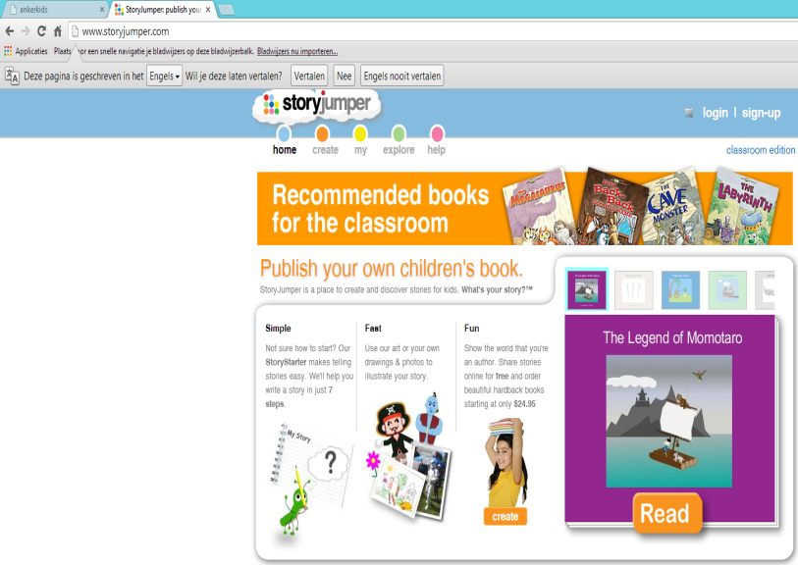
Stap 2: Vul je logingegevens in.
1. Typ in de invulvakjes:
Gebruikersnaam: _________________
Wachtwoord: _____________________
2. Klik op ‘login’.

Stap 3: Begin een nieuw verhaal.
1. Klik op ‘Create’.

2. Klik op het eerste boek.

Stap 4: Begin je verhaal.
1. Klik in het overzicht links om iets toe te voegen.  - props = voorwerpen  - scenes = achtergronden  - photos = afbeeldingen  - text = tekst  2. Klik op ‘More’ om van iets meer afbeeldingen te krijgen.  3. Bovenaan zie je het overzicht van je bladzijden.  - New page = Klik op het blad na welk je een nieuw blad wil toevoegen en dan op deze knop.  - Copy page = Klik op het blad dat je wil kopiëren en dan op deze knop.  - Delete page = Klik op het blad dat je wil verwijderen en dan op deze knop. | 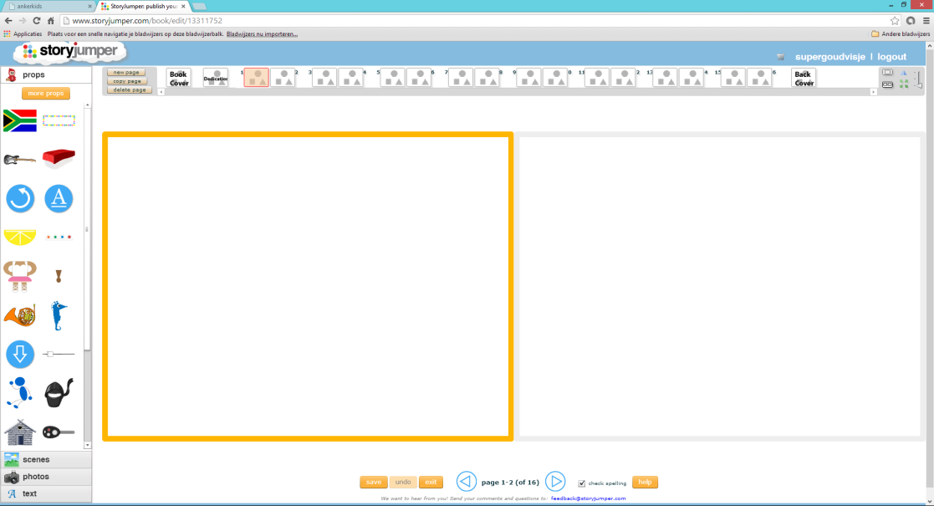
Stap 5: Een voorwerp aanpassen
1. Klik op het figuurtje dat je wil aanpassen.
- pijltje omhoog = groter maken
- pijltje omlaag = kleiner maken
- dubbele pijl = omdraaien (flippen)
- 2 blaadjes = kopie maken
- rood kruisje = verwijderen

Stap 6: Download je verhaal.
1. Om je verhaal te bewaren, klik je onderaan op ‘save’.
2. Om te eindigen, klik je op ‘exit’.
3. Om je verhaal op jouw computer op te slaan, klik je op ‘Print a paper copy’. Kies bij de printers ‘pdfcreator’ en sla je verhaal juist op.

